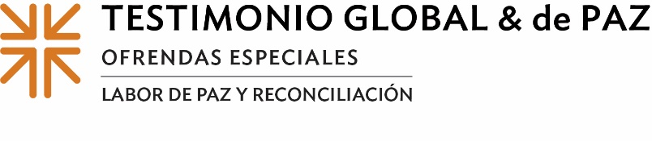
Actas de Misión
Sembramos las semillas
Miramos a nuestro alrededor y vemos tantas cosas, aquí en casa y en muchos lugares del mundo, que nos hacen sentir impotentes. Pero necesitamos aferrarnos y creer que la paz es posible, y comienza con nosotros sembrando las semillas de paz en cada interacción y decisión que tomamos.
La labor de paz es fundamental para el Evangelio y la misión de la Iglesia. La paz es activa, no pasiva; la paz es hacer, no esperar. En las últimas semanas, hemos escuchado historias asombrosas y conmovedoras de personas que no esperan. Personas que siembran semillas de paz en su país y en todo el mundo.
Carmen y Joseph sembraron semillas de paz en El Salvador, Guatemala y Honduras en la inauguración de la Red de Misión Migratoria de Centroamérica. El objetivo de la red es buscar soluciones a las causas profundas de la migración y ofrecer apoyo a quienes han tenido que huir de su patria.
Escuchamos la historia de la Iglesia presbiteriana de Waynesboro, Pensilvania, y su programa Fresh Start (Comenzar de Nuevo) que ayuda a personas con una necesidad real, pero a menudo pasada por alto, con su programa de lavandería "Loads of Love" ("Cargas de Amor"), apoyado por los fondos de la Ofrenda de Testimonio Global y de Paz. La Rvda. Carolyn Vickery afirma: "Las personas no pueden utilizar sus beneficios del SNAP para comprar detergente, productos de limpieza o artículos de higiene personal. No ser capaz de mantenerse limpio priva a las personas de su dignidad. Hay algo reparador en saber que las personas podrán ser lo mejor de sí mismas. Por eso lo llamamos 'Fresh Start' (Comenzar de Nuevo)".
Lucretia y su esposo, Dan, conocieron de primera mano las implicaciones y el legado perdurable de la Doctrina del Descubrimiento, que dio a los gobiernos europeos cristianos la justificación religiosa y legal para reclamar tierras ocupadas por pueblos originarios. Se unieron al Seminario de Estudio de Viajes de Labor de Paz a las Tierras Nativas, un esfuerzo de colaboración con el Presbiterio de Santa Fe y el Sínodo del Suroeste. Lucretia y Dan compartieron lo que aprendieron con su congregación y, como resultado, la Segunda Iglesia Presbiteriana de Richmond, Virginia, votó a favor de enviar fondos para ayudar con las reparaciones y mejoras necesarias a las iglesias Nativo Americanas.
A través de nuestras donaciones a la Ofrenda de Testimonio Global y de Paz, podemos, como una sola congregación, participar en este trabajo más grande que no podríamos hacer por nuestra cuenta. A través de nuestro generoso apoyo, nuestras donaciones se combinarán con iglesias de toda la IP (EE. UU.) para sembrar semillas de paz en todo el mundo. Veinticinco por ciento de la ofrenda se destinará a nuestra propia congregación para llevar a cabo la labor de paz y reconciliación, y un 25% adicional se destinará a nuestro concilio intermedio para una labor similar. (HABLE DE CÓMO SU IGLESIA Y SU CONCILIO INTERMEDIO UTILIZAN ESTOS FONDOS)
Somos hacedores de paz. Y cuando todos hacemos un poco, se suma a mucho.
Oremos~
Dios de paz, te encomendamos hoy nuestra ofrenda a ti y al camino de paz que nos mostraste en la persona de Jesús. Gracias por la oportunidad de retribuir una parte de lo que nos haz dado. Ayúdanos a seguir sembrando semillas de paz cada día mientras trabajamos para que reine tu amor en este mundo. En el nombre de Jesus. Amén.

